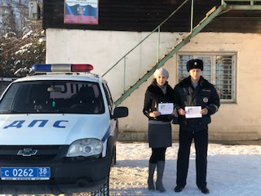
В последнее время участились случаи самовольных уходов подростков из дома
В основном, дети убегают из поселков, добираясь до города на случайных попутках, маршрутных такси. Комиссия по делам несовершеннолетних и защите их прав совместно с ГИБДД провели акцию «Внимание! Ребенок на дороге», в рамках которой с водителями были проведены разъяснительные беседы.
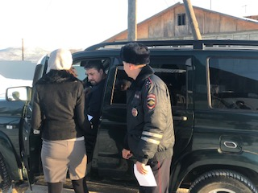
В ходе профилактического мероприятия водителям было разъяснено, что уходы детей из дома влекут за собой серьезные последствия: ребенок может легко попасть под опасное влияние или втянутся в преступление, правонарушения и аморальные действия. А может и сам стать жертвой насилия.

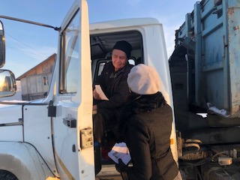
Уважаемые водители! Если вы столкнулись со случаем ухода ребенка из семьи или встретили на дороге несовершеннолетнего, обратите внимание на его внешний вид, состояние здоровья. Доставьте его до ближайшего населенного пункта и передайте сотрудникам полиции или Администрации поселения. Или сообщите о местонахождении ребенка по телефону дежурной части МО МВД «Бодайбинский»: 5-00-18. Будьте внимательны и бдительны!

